附件4-1
是否参加“青年红色筑梦之旅”项目 | 〇是 〇否
是否国家重点领域项目 | 〇是 〇否

大学生创新训练计划项目
申报表

推 荐 学 校
项 目 名 称
项 目 类 型 | 创新训练项目
项 目 负 责 人
申 报 日 期

陕西省教育厅 制
二○二六年三月

项目名称
项目类型 |  | （ ）创新训练项目 （ ）创业训练项目 （ ）创业实践项目
是否为“青年红色筑梦之旅”项目（ ）
是否为国家重点领域项目（ ）
项目实施时间 |  | 起始时间：2026年6月 完成时间：2027年6月
申  请  人  或  申  请  团  队 |  | 姓名 |  | 年级 |  | 学校 | 所在院系  /专业 | 联系电话 |  |  | E-mail
申  请  人  或  申  请  团  队 | 主持人
申  请  人  或  申  请  团  队 | 成 员
指  导  教  师 | 姓名 |  |  |  |  |  | 研究方向
指  导  教  师 | 年龄 |  |  |  |  |  | 行政职务/专业技术职务
指  导  教  师 | 手机 |  |  |  |  |  | 电子邮箱
指  导  教  师 | 主  要  成  果
- 项目简介（200字以内）
本项目针对煤矿井下本安电源“哑巴供电、单点即瘫、断网失效、视觉盲区”等长期痛点，研制一款集本安供电、主备电源无缝切换、多参量感知、边缘自治、云端协同、数字孪生与AI视觉联动于一体的矿用隔爆兼本安型智能电源系统。系统基于反激变换器，利用截止放电理论实现“大电容+小火花”的本安输出；构建“云·边·端”三级协同架构，断网条件下仍能独立完成健康评估、故障预测和保护决策；首创AI视觉联动闭环，通过K230边缘AI模组实时识别安全帽未戴、区域闯入、烟雾火焰等异常，并触发分级报警或断电。产品将传统本安电源从被动供电升级为主动安全执行节点，填补了矿用智能本安电源的市场空白。项目已完成理论设计、关键器件选型和仿真验证，团队成员具备电力电子、嵌入式、软件开发等交叉学科能力，指导教师拥有丰富的电源设计和竞赛指导经验。预计项目周期一年，产出原理样机2台，申请专利1项、发表相对应论文1篇，并具备较为清晰的产业化路径。
二、项目相关研究现状及发展动态（不少于200字）
2.1 国外研究前沿
本质安全技术的主流推进目前集中在德国联邦物理技术研究院（PTB）和以倍加福（Pepperl+Fuchs）为代表的工业企业。PTB提出的动态电弧识别与关断（DART）技术，可以在微秒级时间内切断危险电弧，理论上将本安电源的可用功率推至50 W以上，倍加福已将其转化为商用的50 W+本安电源模块。在功率密度方面，平面变压器技术（Mercier & Claude, 2003）及LLC、有源钳位反激等高频拓扑，结合宽禁带器件（SiC、GaN），正使本安电源的功率密度持续提升，但高频下的电磁兼容问题仍处于攻关阶段。智能化方向上，PTB联合13家企业推出了“Power-i”本安系统架构，已通过IEC标准认证，标志着本安概念从“防爆”向“感知+决策”延伸。但该系统目前缺乏成熟产品，核心难点在于实现故障预判和自适应保护的同时仍需满足本质安全认证要求。无线充电在矿山已有少量试用，感知融合方面，视觉与边缘计算在安全生产中逐步推广，却处于与本安供电系统完全分离的设计状态，未见将视觉负载的功耗动态与本安保护策略进行联合优化的报导。

2.2 国内研究进展与技术瓶颈
国内本安技术自20世纪50年代起步，近二十年进展较快，形成了若干具有特色的理论成果与工程样机。
在基础问题上，西安科技大学刘树林团队建立了复杂电路的本安内部判据与输出判据，并提出了确定临界电感的方法；北方工业大学孟庆海团队从能量等效角度建立了本安判据；中国矿业大学于月森团队首次区分了自然放电与截止放电两种模式，建立了截止放电的数学模型，并揭示了保护性关断时间与火花点燃能量之间的指数衰减规律。这些工作为动态本安保护提供了机理层面的支撑。
在样机层面，安徽理工大学闫崇、太原理工大学康骞等先后研制了12 W至30 W的大功率本安电源。中煤科工下属研究院所在宽电压自适应、双路可控保护及锂离子本安电源装置方面取得了一些工程成果，GaN等宽禁带器件的引入也使得部分样机的功率密度有明显提高。边缘AI视觉已在煤矿安全监控中得到初步应用，但仅限于上层算法，供电侧不具备信息处理能力。
归结起来，国内本安领域存在五个明显的技术罅隙：一是本安电源仍是“哑终端”，缺乏状态自诊断和故障预判能力，智能化程度严重不足；二是系统保护仅依赖电流、电压阈值，未从“电源–负载–环境”三者耦合的角度进行可靠性设计；三是不具备本地边缘推理能力，实时故障分析依赖上位机，响应链路长且失电即失效；四是视觉感知系统与本安供电系统在设计上完全独立，负载动态功耗特征无法参与保护决策，导致能效比低、保护迟钝；五是现行本安认证标准本质上为静态电路的点燃试验，无法覆盖动态改变保护参数的自适应电源。
上述空白构成了本研究的出发点：通过将边缘推理嵌入本安电源本体，并建立感知负载与供电保护的协同架构，完成从“被动限能”到“智能主动判据”的跨越。本文后续章节将围绕这一思路，依次给出协同架构、关键电路与认证适应性方案。

三、项目实施的目的、意义（不少于200字）
3.1 煤炭工业的战略地位与安全生产挑战
我国“富煤、贫油、少气”的能源资源禀赋决定了煤炭在相当长时期内仍将是我国的主体能源。据国家能源局统计，2025年全国原煤产量达48.5亿吨，煤炭消费量占一次能源消费比重仍超过52%。煤炭产业的稳定运行直接支撑了电力、钢铁、化工等国民经济支柱产业发展，是保障国家能源安全稳定供应的“压舱石”。然而，煤矿井下生产环境极端恶劣，巷道内存在大量瓦斯（主要成分为甲烷），其与空气混合后形成爆炸性混合物，当瓦斯浓度达到5%~16%、氧气浓度超过12%且遇到650~750℃的点火源时，便会发生剧烈爆炸。深入分析事故原因发现，电气设备在运行或故障时产生的电火花、电弧或热效应是主要的点火源之一。孙继平对2005—2009年全国重特大瓦斯爆炸事故的火源分析表明，电气火源引爆事故占比最高，达48.1%；Lin等对2000—2021年间298起大规模瓦斯爆炸事故的统计研究进一步确认，电气设备故障、电缆短路、矿灯失火等电气类因素是最关键的点火源类型。另有统计数据表明，电气火花引燃的事故约占瓦斯爆炸总次数的41.55%~50%。因此，对应用于煤矿井下的所有电气设备，尤其是为监测监控、通信联络等安全系统供电的电源装置，提出了极为严苛的防爆安全要求。
与此同时，我国正全面推进矿山智能化建设。国家矿山安监局等七部门联合印发的《关于深入推进矿山智能化建设 促进矿山安全发展的指导意见》明确提出，到2026年，全国煤矿智能化产能占比不低于60%，智能化工作面数量占比不低于30%，智能化工作面常态化运行率不低于80%。国家能源局2026年发布的能源行业标准计划立项指南首次将煤矿数字化智能化列入重点专业方向。矿用本安电源作为井下监测监控系统、通信联络系统、人员定位系统、应急广播系统等安全设施的“心脏”和“动力源泉”，其供电可靠性、安全性和智能化水平直接决定了整个矿山安全监控体系的有效性与先进性。然而，传统本安电源长期停留在满足基本防爆要求的初级阶段，与矿山智能化建设需求严重脱节，成为制约数字矿山发展的薄弱环节之一。
3.2 传统本安电源的六大核心痛点
经过对现有市场产品及大量学术文献的系统调研分析，传统本安电源普遍存在以下六大痛点：
痛点一：功能单一，缺乏智能感知能力——“哑巴电源”问题。 绝大多数在用本安电源仅完成电压变换与能量限制功能，属于“哑巴”型设备，缺乏对自身运行状态及工作环境的实时监测能力。目前虽有少数产品支持将电压、电流等参数通过通信接口上传，但功能仅限于数据透传，不具备本地分析诊断能力。电源故障发生前毫无征兆，直接导致监控系统瘫痪。
痛点二：单电源供电，可靠性存在致命缺陷——“单点故障即瘫痪”问题。 一旦主本安电源因过载或短路保护切断，依赖其供电的监测、通信、人员定位系统全部停运，形成“监控真空”。等故障处理人员下井，短则半小时、长则两小时，期间若发生事故，后果不堪设想。已有学者研制了双回路供电自动切换装置及660 V双电源切换器以实现不间断供电，但此类方案主要面向系统层面的供电切换，未与本安电源本体深度融合。
痛点三：无边缘计算能力，断网即失效——“云端依赖症”问题。 少数厂商给本安电源增加了物联网功能，但数据分析与报警逻辑全部依赖云端。井下因爆破、设备移动、巷道遮挡等原因网络频繁中断，一旦断网，设备即刻退回被动保护状态，违背了工业现场“断网不停机”的基本原则。屈世甲等指出，现有监测监控系统仅实现了瓦斯超限断电等简单功能，亟需借助边缘计算将数据分析功能下放至井下边缘节点以实现第一级灾害分析预警与多系统融合联动。王国法在智慧矿山边缘云协同计算技术架构研究中亦强调，边缘计算是煤矿智能化安全体系建设的关键支撑技术。
痛点四：保护方式被动，缺乏预测性维护能力——“坏了才知道”问题。 传统本安电源执行“故障发生→阈值触发→关断保护”的被动保护逻辑，对性能劣化阶段完全无感知。待到保护动作发生，已是计划外停机。计划外停机的损失数倍于计划内检修，然而当前本安电源领域尚缺乏系统的预测性维护与健康评估方法研究。
痛点五：人机交互原始，无法融入数字矿山体系——“信息孤岛”问题。 现有本安电源仅通过三色指示灯显示设备运行状态，缺乏可视化监控、数据追溯与远程运维功能，成为无法融入矿井综合管控平台的“信息孤岛”。
痛点六：现有视频监控采用“摄像头+地面人工监视”模式，缺乏边缘AI分析能力。 传统模式下视频数据大量上传占用带宽资源，人工盯屏漏报率高、有效发现率不足40%。近年来，煤矿AI视觉识别技术取得了重要进展。中国矿业大学程德强团队研制了煤矿安全风险AI视频识别的轻量化垂直模型，在边缘端实现毫秒级响应，目标检测准确率超95%。小视科技打造的全栈煤矿“三违”人工智能平台采用云边端协同架构，使人为操作风险事故降低90%。贵州省煤矿行业计算机视觉预警大模型亦采用“终端感知，边缘部署，中控决策”架构。华越机械公司将AI算法与边缘计算深度融合，实现了对未佩戴安全帽、违规使用手机、区域入侵等典型的精准识别。然而，上述AI视觉系统均作为独立的上层应用运行，与本安供电系统在设计层面完全割裂——视觉负载的动态功耗波动无法被本安电源感知，本安电源的保护策略也无法根据负载特性自适应调整。感知系统与供电系统之间既无信息交互通道，也无协同优化机制。
3.3 本项目的研究意义
理论意义： ①将边缘计算理论与本质安全技术深度融合，探索“本安+智能”的系统化设计方法，为防爆电气设备的智能化升级提供理论参考；②在现有本安判据研究（如刘树林团队的内部/输出本安判据、于月森团队的截止放电模型）基础上，将动态负载感知信息引入本安保护决策框架，拓展本安理论的研究维度；③构建的多参量融合健康评估模型，可为工业设备健康管理领域的评价体系研究提供新思路；④提出的“云·边·端”三级协同架构，可为当前煤矿智能化标准体系中感知与供电协同设计缺失的问题提供一种解决范式，也可为工业物联网场景下的边缘自治与云端协同设计提供参考。
实践意义： ①保障矿工生命安全——通过双电源无缝切换和主动预警，从源头降低因电源故障导致监控失效的风险，为矿工筑起“不断电的生命线”；②推动矿山智能化建设——填补“智能本安电源”的市场空白，为矿山物联网提供可感知、可预测、可协同的智能供电解决方案；③降低运维成本——通过预测性维护和远程运维，可减少计划外停机70%以上，降低人工巡检成本80%以上；④培养复合型创新人才——项目融合电力电子、嵌入式系统、物联网、云计算、AI视觉等多学科知识，为学生提供完整的工程实践平台。

四、项目研究内容和拟解决的关键问题（不少于300字）
4.1总体目标
研制满足GB3836.4“ib”等级、DC24V/0.5A输出的本安电源原理样机，集成多参量感知、健康评估、双电源切换、边缘自治、数字孪生、视觉联动等功能，通过72小时连续运行测试。

4.2研究内容一：本安电源本体设计与优化
反激变换器设计：强制工作于DCM模式，初级电感量目标0.5mH，存储能量约99μJ（远低于260μJ限值）。输入级设π型EMI滤波器、KBP206整流桥、NTC浪涌抑制。RCD钳位电路以FR107+33kΩ+10nF构成，确保MOSFET漏源极峰值低于480V（600V器件的80%降额）。输出整流用SS10200B超快恢复二极管（trr<35ns），后接LC滤波，多电容并联降低ESR和单电容储能。
变压器设计：AP法计算选定EE22或EFD25磁芯，初级55匝、次级16匝，匝比3.5。采用三明治绕法（Np/2·Ns·Np/2），漏感目标控制在初级电感1.5%以内，中柱研磨0.2-0.3mm气隙防饱和。
控制反馈系统：UC3845外围设Rt=10kΩ/Ct=2.2nF，开关频率约82kHz。TL431+PC817构成隔离反馈，Type II补偿网络使穿越频率设置在15-20kHz，相位裕度>60°，增益裕度>10dB，负载突变恢复时间<0.5s。
多重化保护：双级过压保护（24V稳压管+26V触发可控硅短路熔断保险丝）；双级过流保护（UC3845逐周期限流+输出端0.1Ω采样经LM393比较，10μs内关断P-MOSFET）；基于截止放电理论，10μs截止使短路火花能量指数级降低。
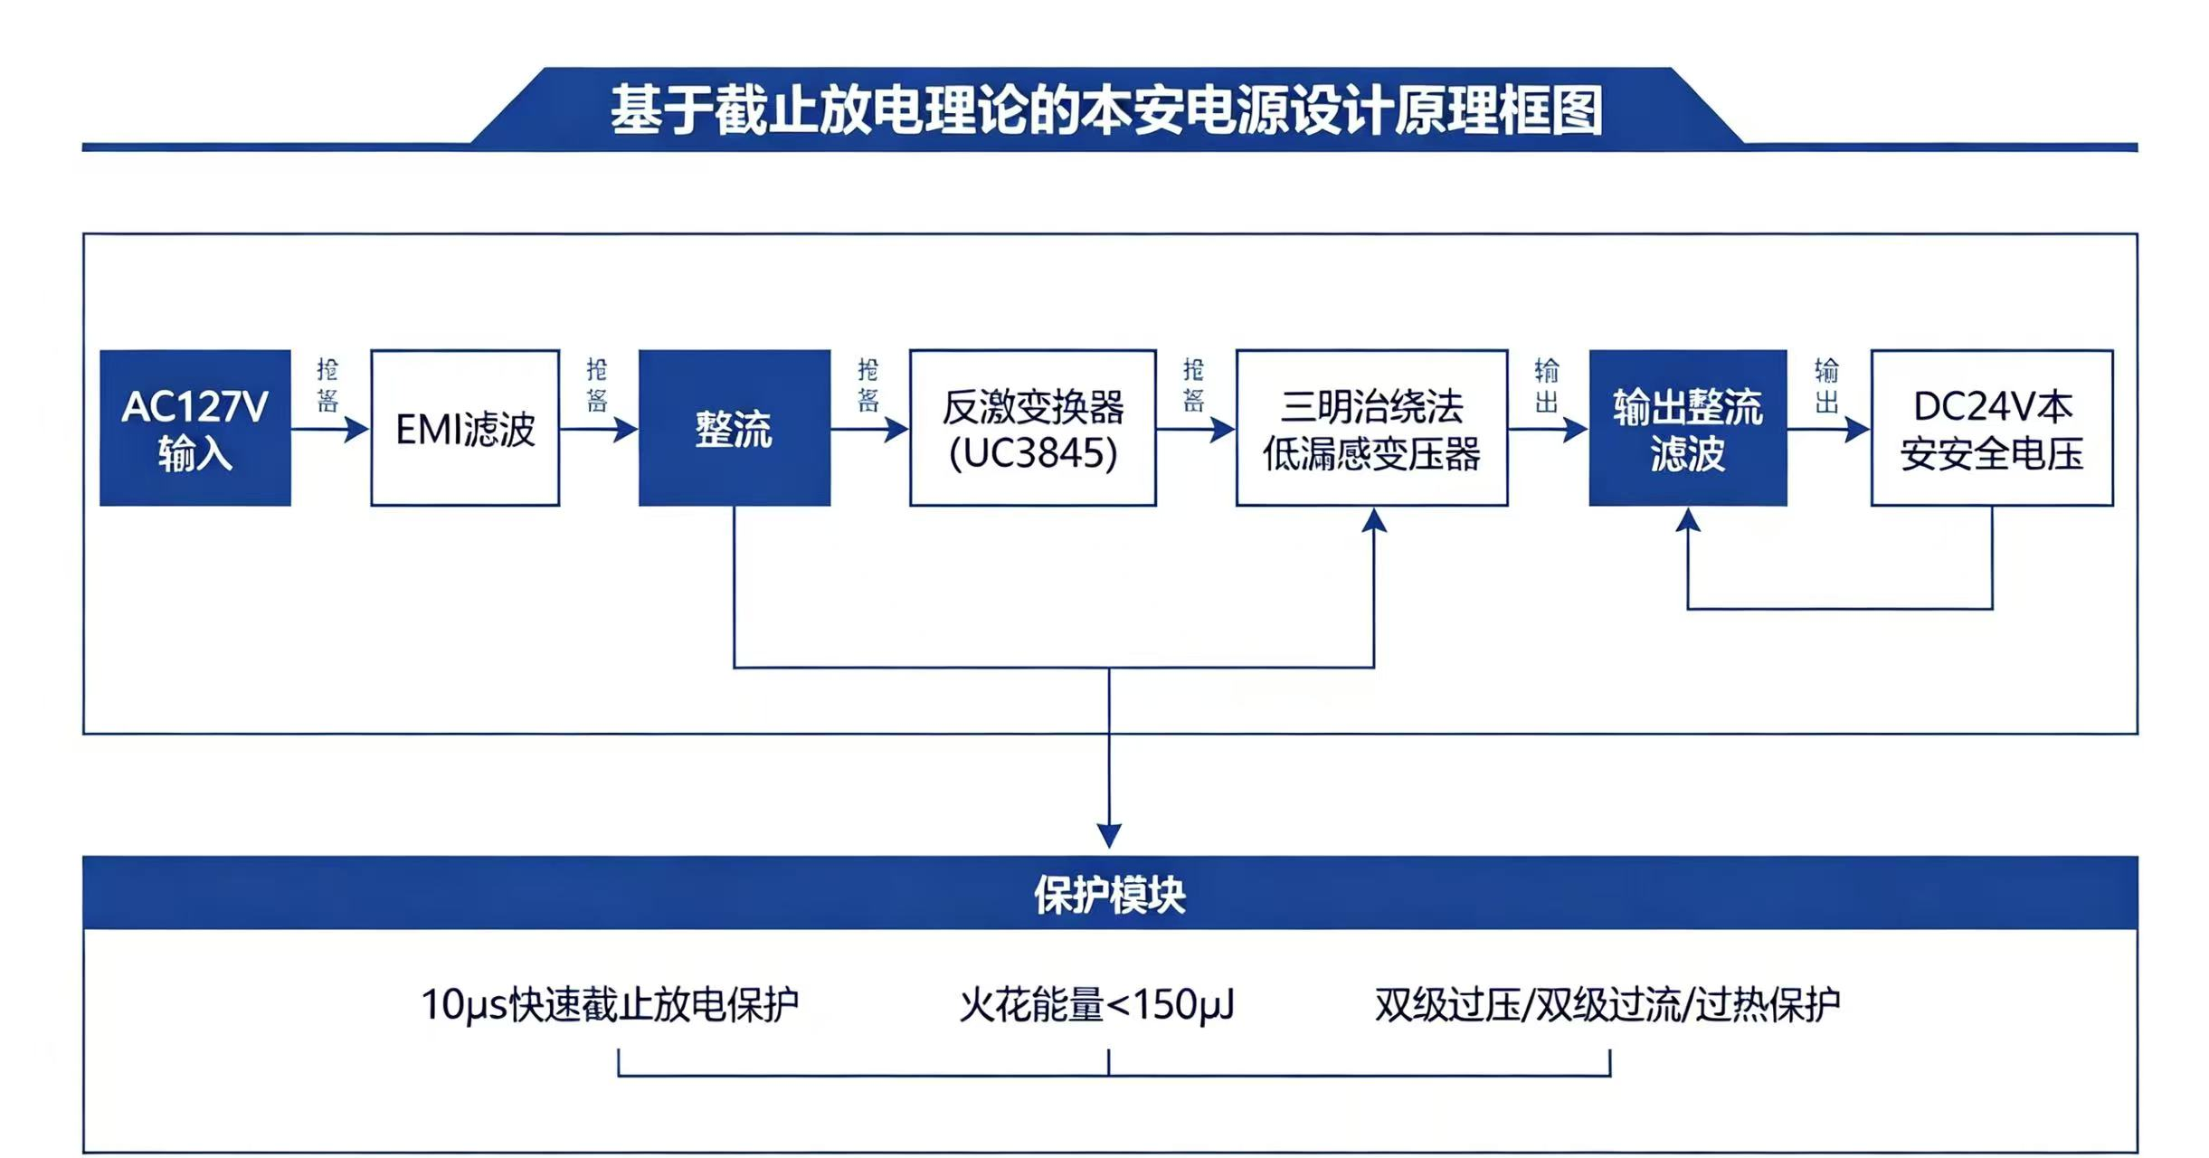
4.3研究内容二：云-边-端三级协同架构

端侧：本安电源供电，含温度、甲烷、温湿度、电压/电流传感器及K230边缘AI视觉模组，执行双电源切换、声光报警。传感器接口可扩展PM2.5、CO、CO₂、O₂等模块。通过RS485 Modbus-RTU与边侧通信。
边侧：PLC负责健康评估、故障预测、切换决策；STM32仅作协处理器，负责传感器数据采集和上报。
云侧：基于OneNET平台，定义数据流模板，配置阈值触发器；通过HTTP推送微信小程序报警；网页端采用ECharts可视化，通过MQTT over WebSocket订阅数据。

4.4研究内容三：多参量融合健康评估模型
建立6维指标（输出电压25分、电流20分、器件温度20分、甲烷浓度15分、湿度10分、累计运行时长10分），满分100分，划分健康/一般/预警/故障四个等级。算法基于if-else规则实现，每秒更新一次，目标准确率≥95%。

4.5研究内容四：趋势型故障预测算法
过热预判：3分钟滑动窗口温度斜率>0.5℃/min且温度>70℃，触发预警。
老化预判：24小时内输出电压累计下降>0.5V，触发预警。
短路风险预判：10秒窗口电流变异系数连续10次>20%，触发预警。
绝缘劣化预判：湿度>90%RH持续30分钟，触发结露预警。
算法嵌入STM32的1秒定时器中断。

4.6研究内容五：主备电源无缝切换
主电源（AC127V）与锂电池（12V/2Ah磷酸铁锂）通过LTC4412理想二极管控制器+P-MOSFET配合固态继电器实现切换。STM32连续3次（间隔10ms）检测主电源<18V时，100ms内切换至电池；输出端并联2200μF电容使电压跌落<2V。主电源恢复>20V且稳定5秒后回切。

4.7研究内容六：数字孪生可视化平台
B/S架构，前端HTML5+CSS3+JS+ECharts，通过MQTT over WebSocket连接OneNET。功能包括：设备状态映射（颜色标识）、健康仪表盘（0-100分）、历史曲线（1小时至7天）、报警记录。响应式设计适配PC/平板/手机。

4.8研究内容七：AI视觉联动控制系统
硬件：K230双核RISCV+1TOPS NPU，OV5640摄像头，UART与STM32通信（115200bps）。
识别功能：YOLOv5s部署，INT8量化，30帧/秒，识别安全帽、口罩、区域闯入、烟雾火焰。
联动策略：一级（安全帽/口罩未佩戴）触发声光报警+抓拍上传；二级（区域闯入）增加红色爆闪+继电器干接点输出；三级（烟雾火焰）可选切断负载电源。
区域划定：支持本地软件画定或云端网页画定，K230运行SORT多目标跟踪，人员进入禁区且停留>0.5秒触发报警。
通信协议：自定义帧格式（帧头0xAA + 识别类型 + 置信度 + 目标数 + 坐标 + 校验和 + 帧尾0x55）。

4.9关键科学问题与技术难点
科学问题一：输出纹波<100mV与火花能量<260μJ的矛盾平衡，通过截止放电模型将截止时间控制在10μs以内。
科学问题二：变压器漏感控制在初级电感1.5%以内，采用三明治绕法。
科学问题三：健康评估模型的可解释性，用AHP法确定权重，避免黑箱算法。
技术难点一：双电源切换电压跌落控制，通过输出电容储能补偿继电器机械延迟。
技术难点二：强弱电隔离（≥1500V）及高频干扰抑制。
技术难点三：甲烷传感器在潮湿环境的零点漂移抑制。

五、项目研究与实施的基础条件（不少于300字）

5.1硬件开发平台
电源开发设备：具备反激变换器调试所需的全套仪器，包括AC85-265V可调交流电源、高压差分探头（100:1/1000:1）、四通道数字示波器（带宽≥100MHz，采样率≥1GSa/s）、数字万用表、LCR测试仪（用于变压器漏感测量，精度≤0.1μH）。
嵌入式开发板：STM32F407核心板及配套调试器（ST-Link/J-Link），信捷XC系列或西门子S7-1200 PLC基础套件，ESP8266 WiFi模块，K230 AI视觉开发板及OV5640摄像头模组。
传感器套件：DS18B20数字温度传感器×2、MH-Z19B红外甲烷传感器、SHT30温湿度传感器、AMC1200隔离运放模块、INA199电流采样模块、MLX90640热成像传感器、MPU6050振动传感器等。
电源元器件库：UC3845 PWM控制器、EE22/EFD25铁氧体磁芯及配套骨架、PC40材质磁芯样品、SS10200B超快恢复二极管、IRF840或同规格高压MOSFET、PC817光耦、TL431基准源、LTC4412理想二极管控制器、TP5100锂电池充电管理芯片、AQY212EH固态继电器、12V/2Ah磷酸铁锂防爆锂电池组。
PCB制作能力：具备双面及四层PCB的快速打样能力（外协加工周期3-5个工作日），配套手工焊接与回流焊设备，可进行0402/SOP/QFN等封装的装配。

5.2软件开发工具
仿真软件：PSIM或PLECS（反激变换器功率级仿真，稳态/动态/短路工况分析），MATLAB/Simulink（补偿网络设计、健康评估算法验证、故障预测算法仿真）。
PCB设计工具：Altium Designer或立创EDA（原理图绘制、多层板布局布线）。
嵌入式开发环境：Keil MDK-ARM（STM32固件开发，C语言），FreeRTOS实时操作系统，CubeMX配置工具。
AI模型部署工具链：嘉楠科技官方提供的K230 SDK，支持YOLOv5s训练模型→kmodel格式转换→板端INT8量化部署。
云平台与前端开发：OneNET物联网平台设备管理控制台，微信小程序开发者工具（模板消息推送功能），HTML5+CSS3+JavaScript+ECharts前端技术栈（数字孪生网页开发）。
PLC编程环境：信捷XC系列或西门子TIA Portal编程软件，支持梯形图/结构化文本编程，FreeModbus协议栈集成。

5.3测试与实验环境
电源性能测试平台：可调电子负载（0-1A，恒流/恒阻/恒功率模式），功率分析仪（精度0.1级，用于效率、功率因数、待机功耗测量），EMI接收机（9kHz-30MHz，传导干扰预测试）。
本安性能测试条件：参照GB3836.4-2010标准搭建短路火花试验平台，具备短路开关（响应时间<1μs）、高压探头、电流探头、高速数据采集装置，可测量火花放电能量。
双电源切换测试装置：主电源输入可瞬时断开/恢复（接触器或固态开关控制），示波器两通道同时监测负载电压与输出电流波形，记录切换瞬态数据。
环境适应性测试：高低温试验箱（-20℃至+85℃，湿度20%-95%RH可控），甲烷标准气体（0.5%/1.0%/2.0%浓度），万用表及绝缘电阻测试仪（1000V兆欧表）。
72小时连续运行监控：具备多通道数据记录功能的PC工作站，实时记录输出电压、电流、温度等参数。

5.4知识与文献储备
基础理论来源：掌握GB3836.4-2010《爆炸性环境 第4部分：由本质安全型“i”保护的设备》国家标准全文，刘树林、于月森等学者关于本安判据与截止放电模型的代表性论文，反激变换器设计与环路补偿经典教材（如Pressman《开关电源设计》第三版，Basso《开关转换器环路增益补偿》）。
设计规范：《煤矿安全规程》最新版中关于甲烷浓度、温度、湿度、氧气浓度的报警阈值规定，煤矿井下电气设备防爆92/91/EEC指令（ATEX）或对应IEC 60079系列标准参考，Modbus-RTU协议规范及MQTT 3.1.1协议文档。
技术文档：UC3845数据手册（TI）、AMC1200数据手册（TI）、K230芯片数据手册及SDK开发指南（嘉楠科技）、LTC4412数据手册（ADI）、OneNET平台设备接入协议文档。

5.5团队协作与项目管理
人员分工：项目组至少包含电力电子硬件设计1-2人、嵌入式软件开发1人、PLC与通信协议1人、AI视觉部署1人、云平台与前端开发1人。指导教师具备开关电源设计或煤矿安全领域科研经验。
版本控制：使用Git进行代码与文档版本管理，硬件原理图/PCB设计文件按版本号归档。
文档协作：使用在线协作文档工具维护需求跟踪矩阵、设计评审记录、测试用例与测试报告、故障归零报告。

5.6安全保障条件
电气安全：AC127V及以上电压调试须经隔离变压器供电，试验台配备漏电保护断路器，高压区域张贴警示标识。
防爆操作规范：甲烷标准气体试验在通风良好的开放实验室进行，严格禁止明火靠近气瓶，气瓶存放于专用防爆柜。
电池安全：磷酸铁锂电池首次接入前使用独立充电器预充电并测量内阻/电压一致性，充电全过程置于防火袋内监守。
- 项目实施方案（不少于300字）
6.1电源本体设计
主电路：采用反激变换器，输入AC85-265V（井下额定127V），输出DC24V/0.5A/12W，开关频率100kHz，效率不低于80%，纹波小于100mV。防爆等级为ib I。
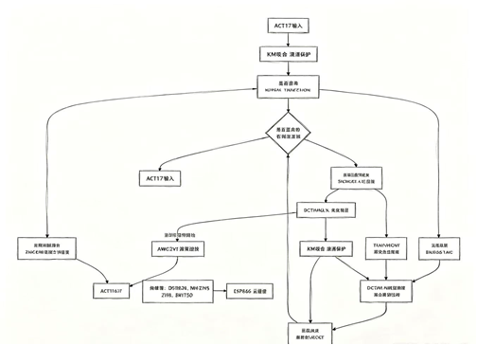
控制器选型：选定UC3845。原因是启动功耗低(0.2mA)、占空比上限48%天然适配非连续模式、输出频率减半至82kHz可降低开关损耗，且单价不到1元。
PCB要点：功率回路走线短粗并开窗加锡；高低压区间距大于8mm，设置隔离带；光耦下方开槽增大爬电距离。

6.2高频变压器设计
磁芯与参数：选用EE22磁芯，AP值约0.09cm⁴，初级55匝，次级16匝，辅助绕组10匝。
工艺选择：采用“三明治”绕法（夹层结构），可将漏感控制在初级电感1.5%以内，使MOSFET关断尖峰从520V降至460V以下，满足器件降额要求。未使用平面变压器是考虑成本和工艺复杂度。
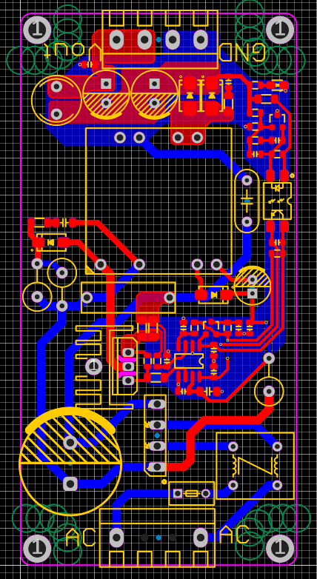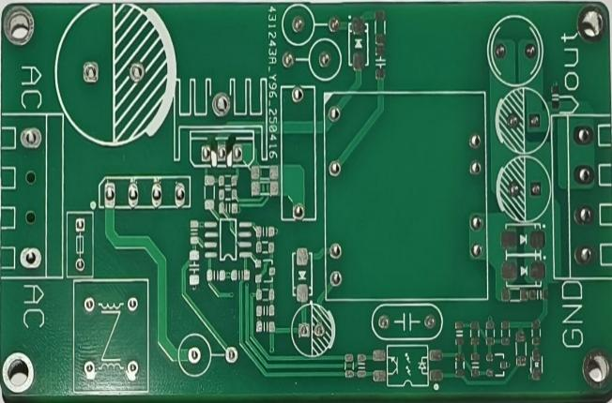
控制与反馈系统
控制芯片：UC3845外围设定振荡频率82kHz，电流采样电阻0.33Ω，软启时间约100ms。
反馈网络：TL431配合PC817光耦进行电压反馈，分压电阻设定为12kΩ和2.7kΩ。
补偿网络：采用Type II补偿，穿越频率设计在15kHz，相位裕度超过60°。

6.3多重保护电路
过压保护：两级设计，第一级为24V稳压管击穿泄放，第二级为26V触发可控硅将输出短路熔断保险丝。
过流保护：第一级利用UC3845逐周期限流，第二级为输出端0.1Ω电阻采样，经放大比较后控制MOSFET关断，响应时间控制在10μs内。
自恢复机制：基于555定时器的打嗝保护，故障后关断5秒再尝试恢复，故障未消除则再次关断。

6.4STM32协处理系统
功能定位：只负责传感器数据采集和上报，不执行核心算法。
采集模块：包含温度(DS18B20)、甲烷(MHZ19B)、温湿度(SHT30)、电压/电流、AI视觉(K230)、热成像、振动等传感器，以及选配的激光甲烷遥测和绝缘电阻监测模块。
数据预处理与通信：采集后的原始数据通过Modbus-RTU协议上传给PLC主控制器。

6.5双电源切换与断网自治
切换方案：采用LTC4412控制器配合外部MOSFET构成近理想二极管，规避了传统二极管方案的压降损耗和继电器方案的切换延迟。
离线工作：通过MQTT心跳机制判定断网（连续3次发布无响应），期间数据以JSON格式存入板载Flash（512KB约存2500条记录，满足7天需求）。网络恢复后自动补传，每上传一条删除一条。
双链路：主链路WiFi，备用链路RS485，发送失败自动切换，恢复后自动回切。

6.6PLC主控系统
硬件选型：信捷XC系列或西门子S7-1200。
职责：轮询读取STM32数据，运行健康评估、故障预测、双电源切换决策、分级联动策略，并通过Modbus-RTU接入矿井环网。同时监控STM32心跳，连续5秒无心跳则接管基本保护功能。

6.7云平台与报警
平台：选择中国移动OneNET，接入协议为MQTT，定义了输出电压、电流、各测点温度、甲烷浓度、健康评分及报警标志等数据流。
报警逻辑：根据煤矿安全规程设定甲烷、CO、CO₂、温湿度等阈值，分级触发关注、预警和报警，阈值可远程配置。报警通过微信小程序模板消息推送。
防爆外壳：外壳材质为铸钢或高强度铸铁，防爆标志Ex d[ib] I Mb，防护等级IP54，内部元件发热总量约3W，通过自然对流和外壳导热散热，仿真验证内部热点温升可控制在40℃以内。
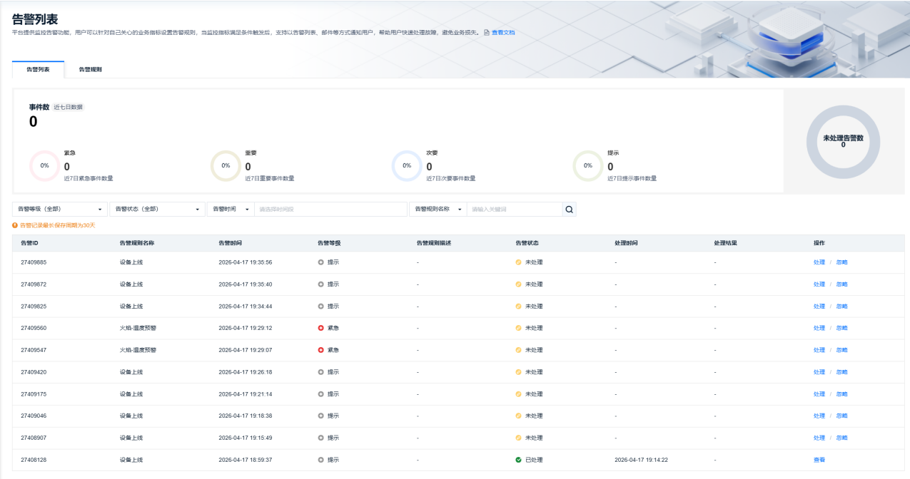
七、项目创新点及特色（不少于300字）
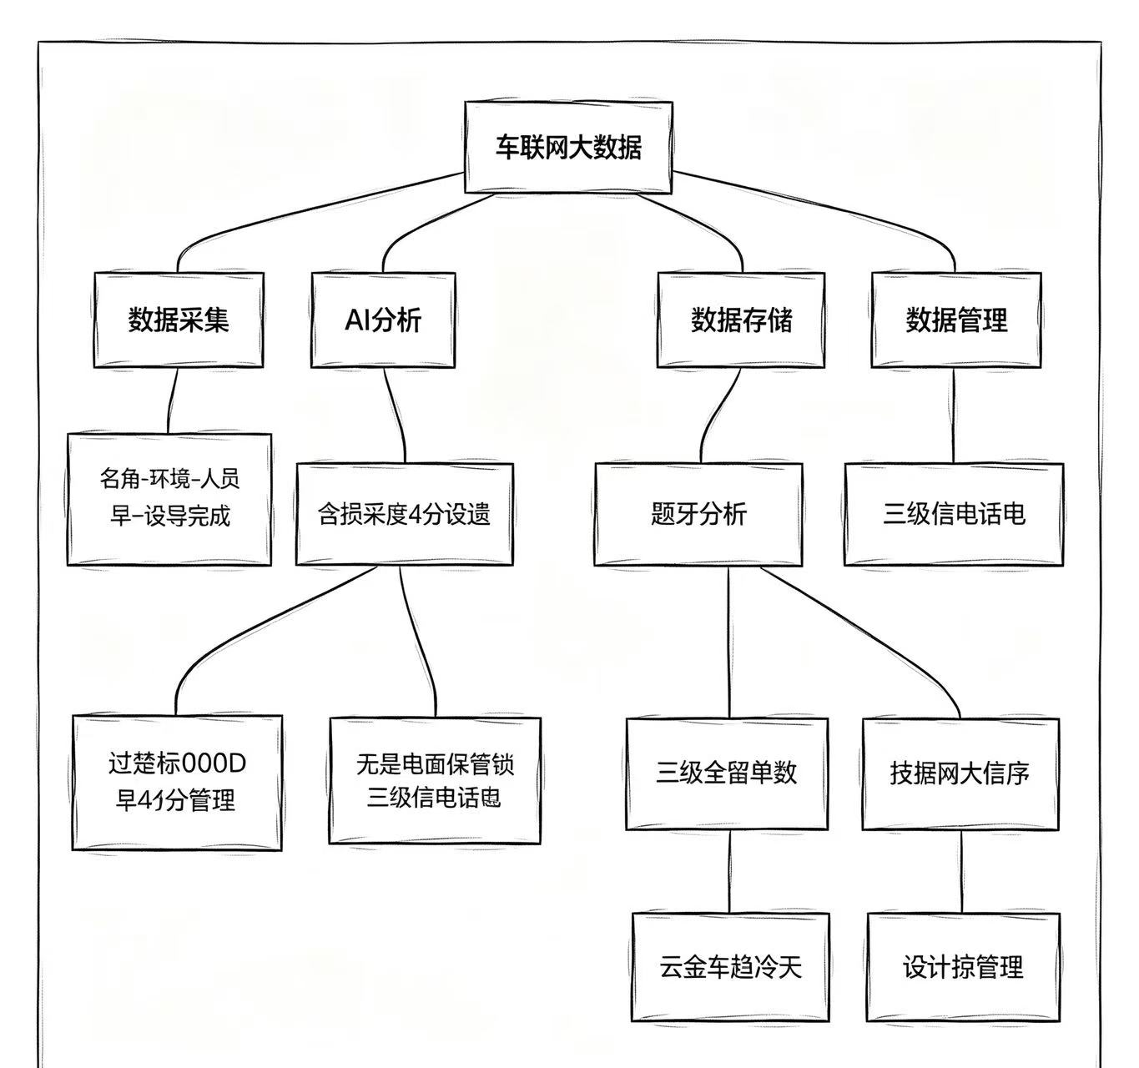
7.1 理论创新
（1）基于截止放电理论的本安电源“大电容+小能量”矛盾统一设计方法
传统本安设计遵循“减小输出电容以降低储能”思路，导致输出纹波大、动态响应差。本项目将于月森提出的截止放电理论（火花能量与截止时间成指数关系）首次完整工程化：通过双重过流保护将截止时间控制在10μs以内，使100μF级输出电容组的等效放电能量从初始储能约28.8mJ降至不足150μJ（远低于260μJ标准限值），实现了“大滤波电容（多电容并联）+小火花能量”的矛盾统一，兼顾输出品质与本安安全。

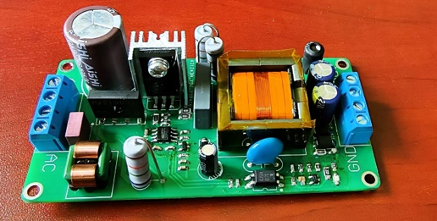
（2）多参量融合的电源健康度量化评估模型

首次将电源本体参数（电压稳定性、电流裕度、热状态）与环境风险参数（甲烷浓度、湿度）纳入统一评价框架，建立6维指标（电压25分、电流20分、温度20分、甲烷15分、湿度10分、运行时长10分）的加权评分模型，输出0-100分直观健康度。评分规则完全基于可解释的物理阈值（如温度>80℃得0分），无需“黑箱”AI算法，工程实用性强。

7.2 技术创新
（3）云边端三级协同的智能本安电源系统架构
首次将“云·边·端”三级架构引入本安电源领域。端侧完成本安供电与多参量感知（含AI视觉）；边侧以STM32+PLC双核实现断网72h完全本地自治（健康评估、故障预测、保护决策、数据存储），联网后自动同步云端；云侧通过OneNET汇聚数据、微信小程序推送报警、数字孪生网页可视化呈现。彻底解决传统物联网设备“断网即失效”的致命缺陷。
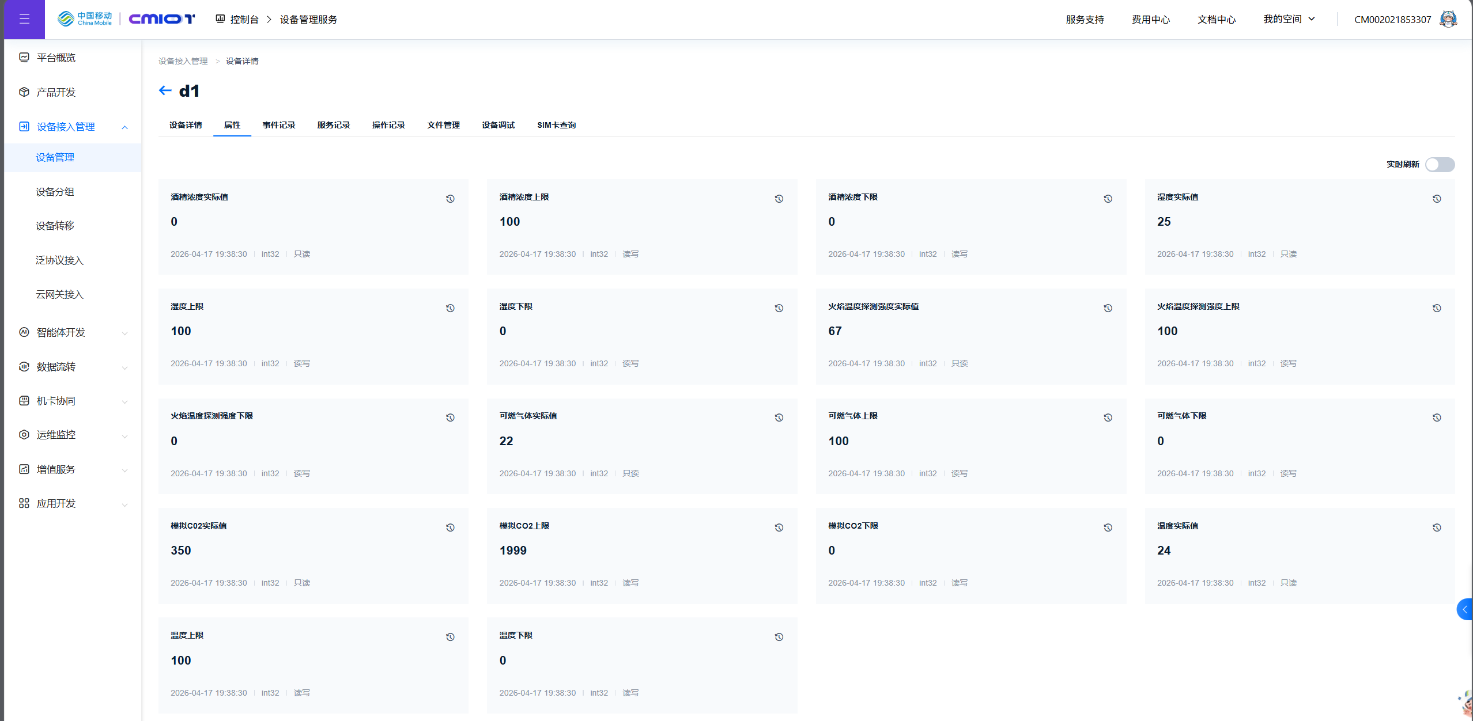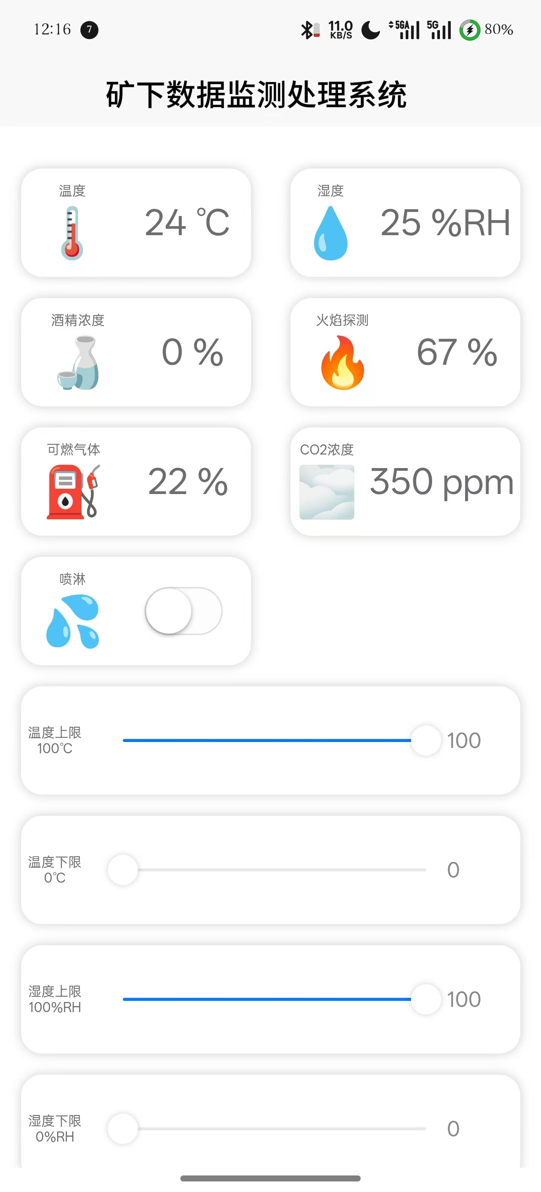
（4）基于趋势分析的故障预测算法
设计了四种轻量化预测算法（无需AI模型）：过热预判（3min温度斜率>0.5℃/min且当前>70℃）、老化预判（24h输出电压累计下降>0.5V）、短路风险预判（电流变异系数连续10次>20%）、绝缘劣化预判（湿度>90%持续30min）。提前预警时间≥3分钟，将保护模式从“被动响应”升级为“主动预警”。
（5）本安电源数字孪生可视化技术
在本科生项目中率先实现本安电源的数字孪生应用。基于HTML5+ECharts+MQTT.js，通过MQTT over WebSocket订阅OneNET数据流，网页端实时映射电源状态（组件颜色动态变化）、健康仪表盘、参数历史曲线（1h/6h/24h/7天）、报警记录。以极低成本实现工业级设备状态透明化。
（6）STM32+PLC双核边缘计算架构
采用PLC作为主控制器（信捷XC或西门子S7-1200），负责健康评估、故障预测、切换决策及工业环网通信（Modbus-RTU从站）；STM32作为协处理器，专职多传感器数据采集与预处理，通过Modbus-RTU向PLC上报。该架构兼顾PLC的工业可靠性（抗干扰、环网兼容）与STM32的灵活采集能力，且主控异常时PLC可自动接管基本保护，实现“可靠控制+灵活采集”的解耦。
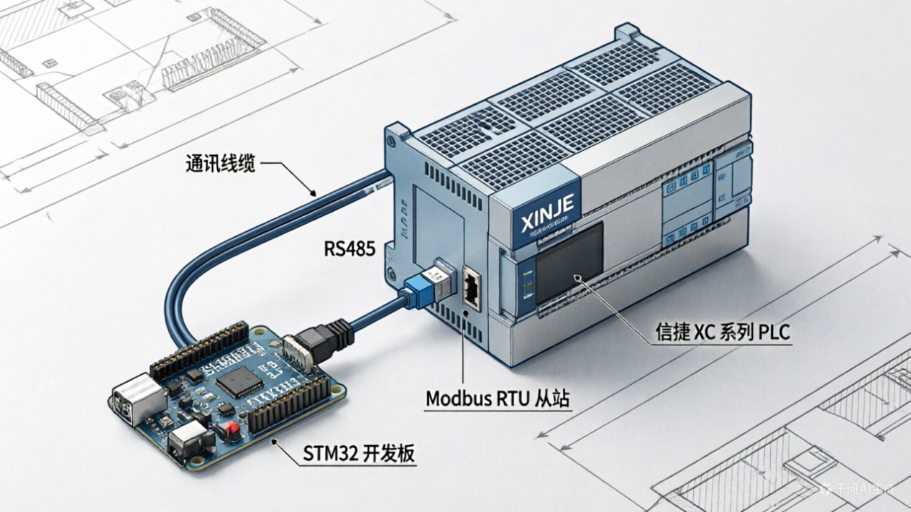
（7）AI视觉联动控制技术
首次将边缘AI视觉模组（K230芯片，1TOPS NPU）与本安电源进行功能级深度融合。视觉模组由本安电源统一供电，本地实时识别安全帽/口罩/区域闯入/烟雾火焰（30fps，识别率≥90%），识别结果通过UART触发STM32执行分级联动：一级（未戴安全帽/口罩）→声光报警+抓拍上传；二级（区域闯入）→增加红灯爆闪+干接点输出；三级（烟雾火焰）→可选切断负载+最高优先级报警。打通“看见风险”到“处置风险”的实时响应链路（端到端延迟≤1s）。

7.3 应用创新
（8）主备电源无缝切换的工程实现
采用“主本安电源（DC24V）+防爆磷酸铁锂电池组（12V/2Ah）”热备架构。主电源正常时通过理想二极管控制器LTC4412（压降<20mV）供电并对锂电池浮充；主电源故障（电压<18V持续30ms）时，STM32在100ms内通过固态继电器（动作<1ms）切换至锂电池，输出端并联2200μF电容将电压跌落控制在<2V，确保后端监控分站不复位。经100次切换测试成功率100%，彻底消除单电源故障导致的“监测盲区”。
（9）模块化可扩展的系统设计
将系统拆分为本安电源主板、STM32协处理板、传感器接口板、双电源切换板、AI视觉模组板、PLC备用控制板六个独立模块，通过标准化接口（排针、PH2.0端子、RS485）连接。故障时可快速更换模块（现场5分钟恢复供电），功能扩展只需增减对应模块（如增加CO传感器）并更新软件，无需重新设计整机。模块化设计便于批量生产和“千矿千面”的柔性配置，具有良好的产业化前景。
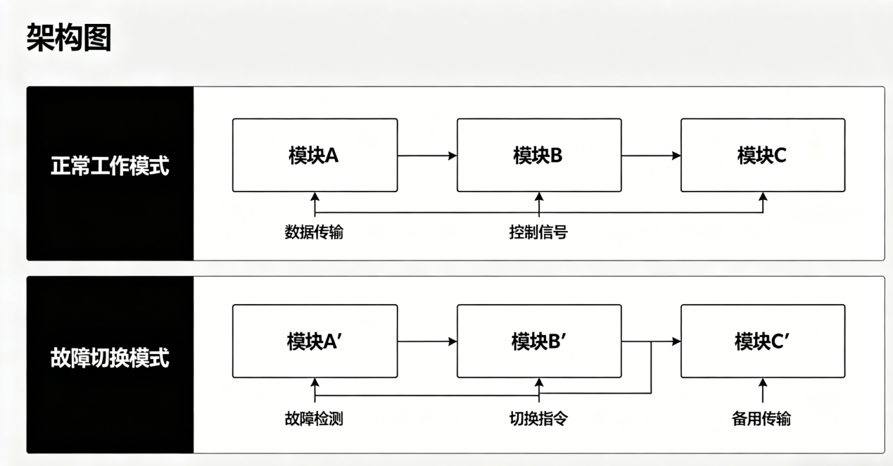
7.4 创新点对比分析
对比维度 | 传统本安电源 | 普通物联网本安电源 | 本项目
智能感知 | 无 | 单参数监测 | 多参量融合+健康评分+视觉识别
系统架构 | 单机 | 设备云端两层 | 云边端三级协同
边缘自治 | 无 | 无，完全依赖云端 | 断网72h完整自治
故障预测 | 被动保护 | 阈值报警 | 趋势预测+提前预警
备份供电 | 单电源 | 单电源 | 双电源热备+无缝切换
人机交互 | 指示灯 | 本地屏/APP | 数字孪生+小程序+网页
控制架构 | 纯硬件 | 单MCU | STM32+PLC双核
视觉联动 | 无 | 无 | 识别报警控制闭环
系统集成 | 信息孤岛 | 孤立上云 | 兼容工业环网+Modbus
可扩展性 | 固定功能 | 有限扩展 | 模块化+接口标准化

- 已有基础（包括与本项目有关的研究积累和已取得的成绩、学校可以提供的条件、尚缺少的条件及解决方法）

8.1 团队基础
5名本科生（电力电子2人、嵌入式2人、软件1人），已系统学习电力电子、自动控制、嵌入式系统等课程。

8.2 平台条件
学校实验室提供数字示波器、可编程直流电源、电子负载、LCR测试仪、红外热像仪等。软件平台包括MATLAB/Simulink、PSIM、嘉立创EDA、Keil MDK、STM32CubeMX、信捷PLC编程软件等。PCB打样、焊接、3D打印条件完备。

8.3 前期积累
已收集本质安全电源相关文献30余篇（于月森博士论文、刘树林专著等），研读GB3836.4-2010[1]及UC3845[26]、STM32F407[25]数据手册。已完成系统总体架构设计、关键器件选型、高频变压器AP法初步计算。

8.4 经费保障
国家级大创项目经费标准10000-20000元，学校与学院配套支持。经费用于核心元器件采购、PCB打样、变压器定制、防爆锂电池组、隔爆外壳加工、测试费、论文版面费、专利申请费等。

8.5 可行性总结
技术可行性：反激拓扑成熟、保护电路有案例参考、健康评估基于规则、云平台成熟、数字孪生开发难度适中。时间可行性：16周任务分解合理，并行开发。条件可行性：设备齐备、指导教师经验丰富。风险可控：已制定应对措施。

九、项目研究进度安排及各阶段预期成果(本栏内容为中期检查及结题答辩重要参考，进度无明确时间节点和明确预期成果的，拒收拒评，填表时，红色字体删除)
阶段性成果：
2026年6-7月：完成文献调研、方案设计、器件采购。
2026年8-9月：完成本安电源硬件PCB设计、打样、调试，输出电源样板及测试报告。
2026年10-12月：完成STM32/PLC程序开发、传感器驱动、健康评估算法、断网自治功能，云端对接。
2027年1-2月：完成AI视觉模组集成、区域闯入和安全帽检测算法部署、端到端联动测试，输出完整原理样机2台。
2027年3-4月：进行72小时连续运行测试、本安性能验证、环境适应性测试，提交专利申请和软著登记，撰写学术论文。
2027年5-6月：申请煤安认证，撰写结题报告，制作答辩材料。
最终成果：原理样机2台、期刊论文1篇、专利1项、数字孪生网页及微信小程序1套、结题报告1份。

十、经费预算
开支科目 |  |  |  |  | 预算经费  （元） |  |  |  | 主要用途
资料费 |  |  |  |  | 500 |  |  |  | 购买GB3836.4-2010标准、专业书籍、文献打印
材料费 |  |  |  |  | 8000 |  |  |  | MOSFET、变压器磁芯、UC3845、STM32F407、K230模组、MH-Z19B传感器、SHT30、AMC1200、INA199、防爆锂电池组、PCB板等
加工费 |  |  |  |  | 3000 |  |  |  | PCB打样（四层板×4次）、变压器定制（15只）、隔爆外壳3D打印验证及简易金属加工
测试费 |  |  |  |  | 2000 |  |  |  | 示波器探头、电子负载租赁、短路火花能量测试耗材、高低温湿热实验箱使用
软件费 |  |  |  |  | 500 |  |  |  | 嘉立创EDA专业版、OneNET平台增值服务
差旅费 |  |  |  |  | 2000 |  |  |  | 走访陕西、山西、内蒙古煤矿企业（火车票、住宿）、参加2026年全国煤炭装备展
成果费 |  |  |  |  | 3000 |  |  |  | 核心期刊论文版面费（约2000元）、发明专利代理费（1000元）、软著登记费
其他 |  |  |  |  | 1000 |  |  |  | 不可预见支出（如快递费、备用元件、团队保险）
总计 |  |  |  |  |  |  |  |  | 20000元
十一、导师推荐意见
(本栏意见无“项目结题成果及呈现方式”表述的，拒收拒评,填表时红色字体删除)

签名：
年 月 日
十二、院系推荐意见

院系负责人签名： 学院盖章
年 月 日
十三、学校推荐意见

学校负责人签名： 学院盖章
年 月 日
十四、省教育厅评审意见

单位盖章
年 月 日
注：表格栏高不够可自行增加。

